П’ятигорський Нікіта К-25

Лабораторна номер 1

Звіт

Я розташувавна робочій області пристрої Switch-PT I PC, з’єднав їх за допомогою витою пари. Задав діапазон адрес 192.168.13.2-192.168.13.5.

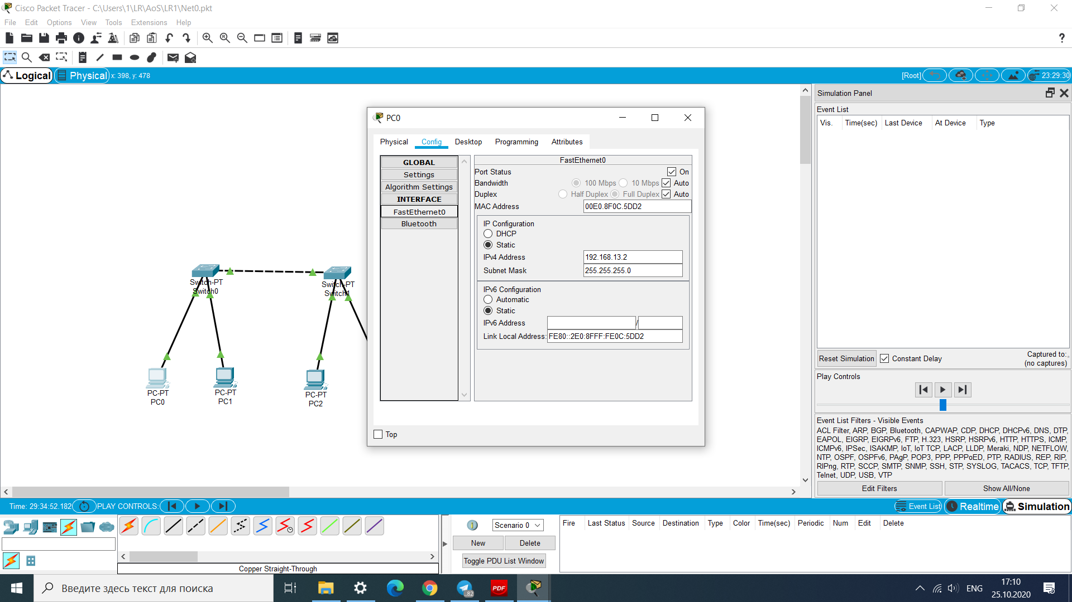

Далі я пропінгував з третього комп’ютера перший і розглянув його перебіг на панелі симуляції.